**案例需求分析**

**学情分析**

学生为高中生，处于信息技术必修一第三模块“算法与程序实现”的学习阶段。学生已经具备了一定的计算机基础操作能力和编程基础概念。内蒙古乡镇地区的学生可能对于实际应用和技术应用背景有较强的兴趣，但对于抽象概念和复杂算法的理解可能存在一定的困难。因此，案例设计需要贴近学生生活，注重直观性和实践性。

**课标分析**

课程标准要求学生理解算法的概念，能够识别算法的基本特征，并能简单描述算法。同时，课程标准也强调了学生应当通过实例来了解算法在实际问题中的应用。

**教学内容分析**

教学内容聚焦于算法的概念，包括算法的定义、特性以及算法的描述方法。通过实际案例来帮助学生理解算法是如何解决问题的。

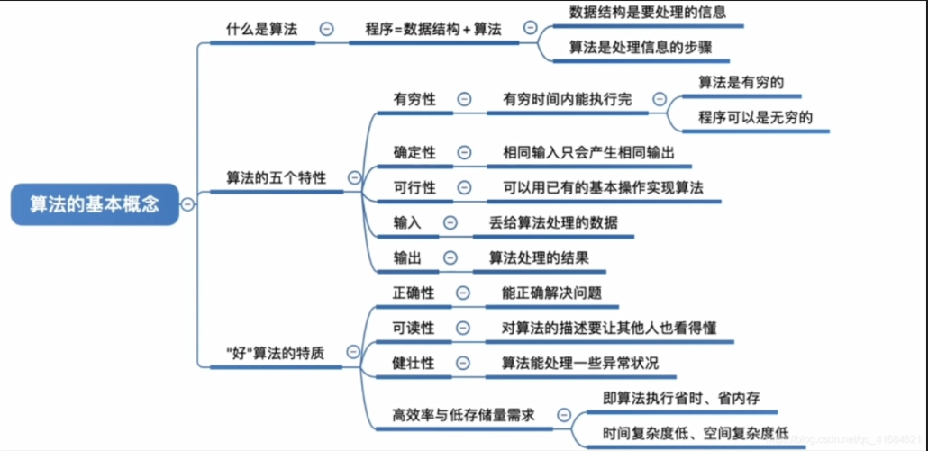

**案例目标**

1. 帮助学生理解算法的基本概念。
2. 通过具体案例，让学生能够识别算法的基本特征。
3. 培养学生的逻辑思维能力和问题解决能力。
4. 提高学生将理论知识应用于实际问题的能力。

**情景案例设计**

**背景**

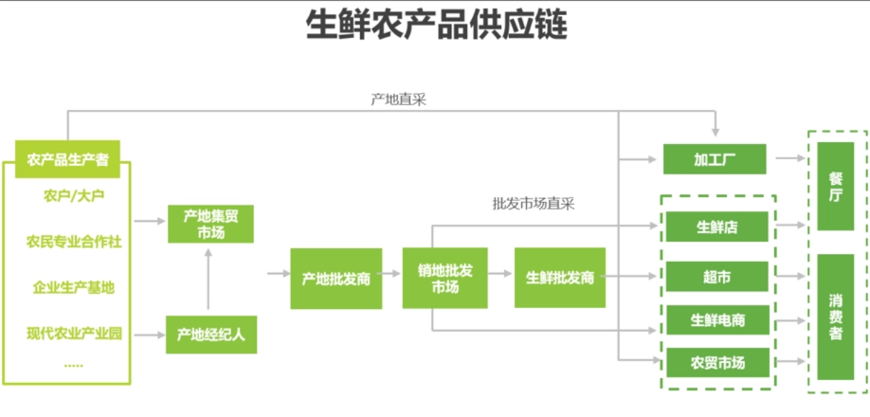

假设内蒙古乡镇地区的一家农商超市面临一个问题：如何根据订单和库存情况快速有效地安排农产品的采摘和配送。合作社希望通过算法来帮助解决这个问题。

**任务设定**

1. **问题分析**：超市每天都会收到大量的订单，同时农产品也会不断入库。需要设计一个算法，能够根据订单和库存情况，自动决定哪些农产品需要采摘，以及如何配送。
2. **算法设计**：学生需要设计一个简单的算法，该算法应能：

根据订单数量决定哪些农产品需要采摘。

根据库存情况和采摘量决定配送的顺序。

考虑农产品的新鲜度，优先配送即将过期的农产品。

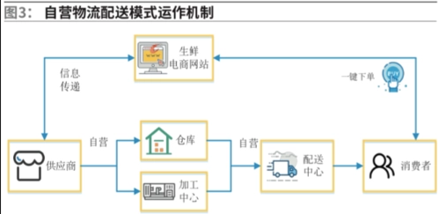

1. **算法实现**：学生可以使用流程图、伪代码或编程语言（如Python）来实现所设计的算法。
2. **算法测试**：通过模拟订单和库存情况，测试算法的有效性和效率。

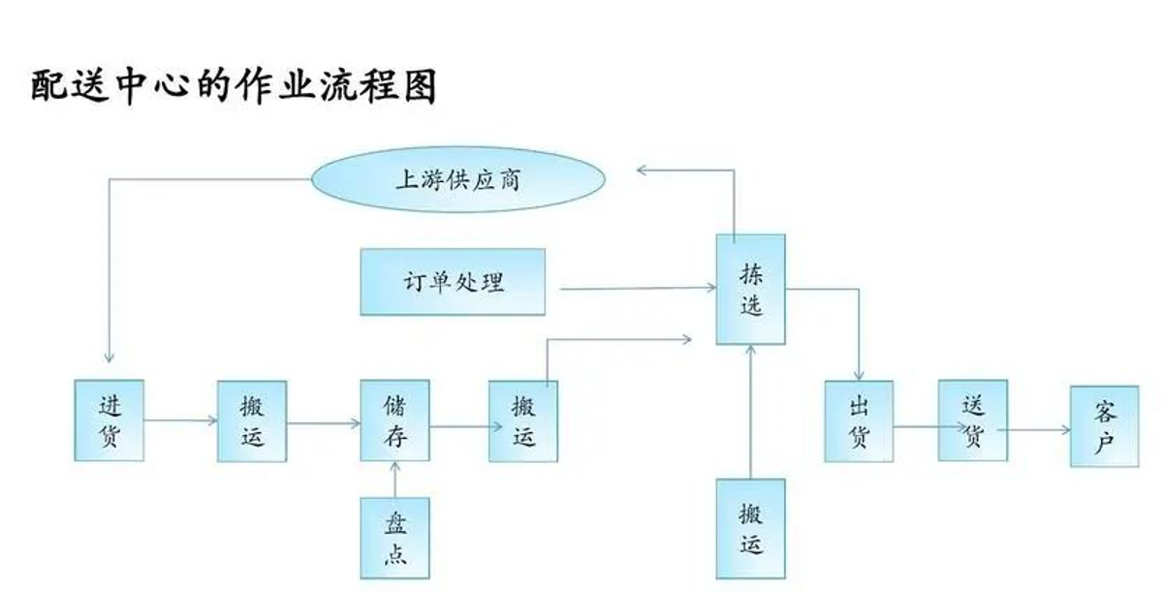

**案例总结分析**

通过分析合作社农产品采摘和配送的案例，学生能够深刻理解算法在实际问题中的应用。通过设计、实现和测试算法，学生不仅能够掌握算法的基本概念，还能够提高逻辑思维能力和问题解决能力。

**体现的核心素养与学科逻辑**

**核心素养**

1. **信息意识**：学生能够意识到信息技术在解决实际问题中的重要性，如通过算法优化农产品合作社的运作。
2. **计算思维**：学生在设计算法时，需要运用计算思维，包括抽象、逻辑分析和问题分解等。
3. **数字化学习与创新**：学生通过使用信息技术工具（如编程语言）来实现和测试算法，体现了数字化学习与创新的素养。
4. **信息社会责任**：学生在设计算法时，需要考虑到农产品的新鲜度和客户的满意度，这体现了信息社会责任的素养。

**学科逻辑**

1. **算法与程序的关系**：学生通过设计算法并使用编程语言实现算法，理解了算法与程序之间的紧密联系。
2. **算法的应用价值**：通过解决合作社的实际问题，学生认识到算法在实际应用中的价值。
3. **算法的优化与改进**：在测试算法的过程中，学生可能会发现算法的不足，从而进行优化和改进，这体现了算法的不断完善和优化过程。

|  |  |  |  |  |
| --- | --- | --- | --- | --- |
| 情景 | 问题 | 核心概念 | 学科素养 | 学科逻辑 |
| 农商超市 | 如何设计一个基于订单和库存的农产品采摘算法？ | **算法的概念** | **1. 信息意识：**学生能够意识到信息技术在解决实际问题中的重要性，如通过算法优化农产品合作社的运作。  **2. 计算思维：**学生在设计算法时，需要运用计算思维，包括抽象、逻辑分析和问题分解等。  **3. 数字化学习与创新：**学生通过使用信息技术工具（如编程语言）来实现和测试算法，体现了数字化学习与创新的素养。  **4. 信息社会责任：**学生在设计算法时，需要考虑到农产品的新鲜度和客户的满意度，这体现了信息社会责任的素养。 | 算法 |
| 如何根据农产品新鲜度设计配送顺序算法？ | **算法的设计（流程图，自然语言）** | 算法 |
| 如何设计库存预警和自动补货算法？ | **算法的设计（流程图，自然语言）** | 算法 |